Da li Srbija isporučuje naoružanje u Ukrajinu?
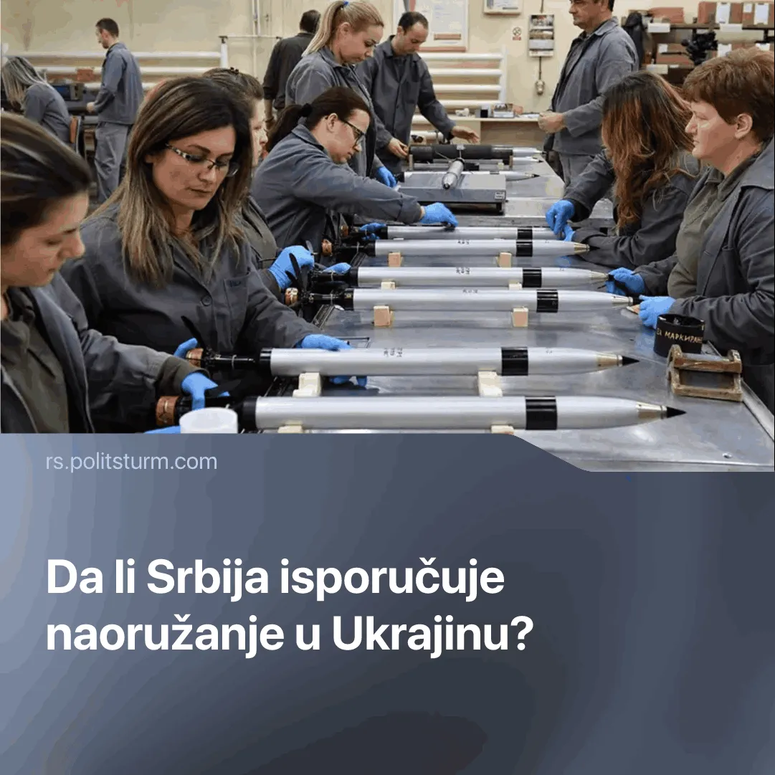

Оригинални чланак
2025-12-21
2 мин. читања

Tema isporuke srpskog naoružanja u Ukrajinu već duže vreme zauzima značajno mesto u medijima. Ovde ćemo analizirati: na osnovu kojih izjava se grade ove tvrdnje; kakva je zvanična pozicija Beograda; koji ekonomski i politički faktori leže u osnovi ove diskusije; kao i u koju dilemu to stavlja Srbiju i da li postoje alternativni putevi za nju.

Hronika događaja i izjava
Od kraja 2023. godine i do danas vidimo zvanična saopštenja o slanju srpskog naoružanja u Ukrajinu od strane kompanija Krušik i Eling.
Vlasti Srbije su u početku poricale te tvrdnje, ali su nedugo zatim otvoreno počele da izjavljuju da povećavajući proizvodnju municije, povećavaju vojne isporuke u EU. Ove isporuke naoružanja posredno, preko drugih zemalja, stiže u Ukrajinu.

Uzroci i politički kontekst
Zašto onda Srbija, predstavljana u medijima kao „zemlja prijateljska Ruskoj Federaciji”, tako postupa?
Podsetimo se da je Srbija kapitalistička zemlja u kojoj vlada radi u interesu velikih kapitalista, a oružani lobi danas igra ogromnu ulogu u politici mnogih država. Ovo se dešava pre svega zato što glavne imperijalističke zemlje, pripremaju novi svetski imperijalistički rat.

Dilema Srbije: između neutralnosti i interesa
Zašto onda Srbija šalje naoružanje baš u EU, a ne u Rusku Federaciju?
Uprkos tome što srpsko društvo krajnje pozitivno gleda na Rusiju i Ruse, ne možemo zaboraviti činjenicu da je Srbija okružena zemljama NATO-a i EU. Takođe, ruske korporacije gube pozicije u Srbiji usled sankcija SAD. A Vučić je više puta davao izjave o namerama Srbije za ulazak u EU.
Zašto uopšte Srbija isporučuje naoružanje?
Stvar ovde uopšte nije u izdaji, već u jednostavnoj kapitalističkoj logici:
Kapitalista će uraditi šta god je potrebno kako bi osigurali i uvećali svoj profit. U datoj situaciji i datom kontekstu, Srbiji je korisno ne da povećava proizvodnju robe široke potrošnje, već da proizvodi više oružja i municije, koja će kapitalistima obezbediti superprofite.

Zaključak: moguće alternative i izvodi
Može li biti alternativa?
Da, alternativa može postojati, ali ne u kapitalističkom sistemu, gde se profit stavlja iznad ljudskog života. U socijalizmu, proizvodne snage su usmerene na zadovoljavanje potreba i razvoj svih članova društva. Takođe, u socijalističkoj ekonomiji ne postoje kapitalisti, čiji jedini interes jeste profit, koji prisvajaju sebi. Sva proizvodnja je potčinjena planu, koji radi u interesu celokupnog društva. Dodatno za cilj se ne stavlja grabežljivo preuzimanje i eksploataciju drugih tržišta i naroda što je u interesu samo manjine vladajućih kapitalista, već internacionalnu drugarsku uzajamnu pomoć.
Ceo članak možete pronaći na našem sajtu Politsturm.

Оригинални чланак

